Týden 5.4. - 9.4.

Která zvířátka bydlí u nás doma nebo na dvorku? Spoj čarou s domečkem.

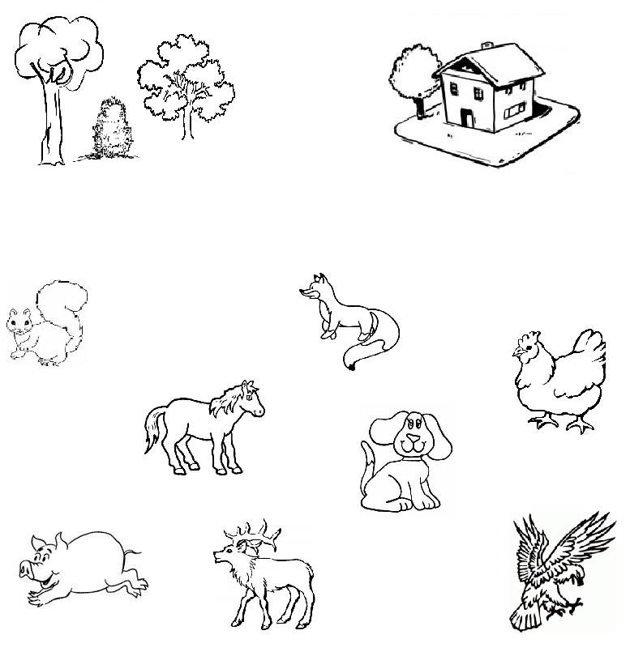

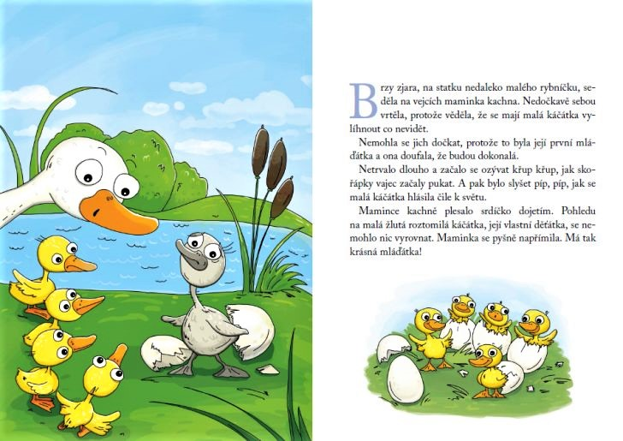

Vybarvi si obrázek
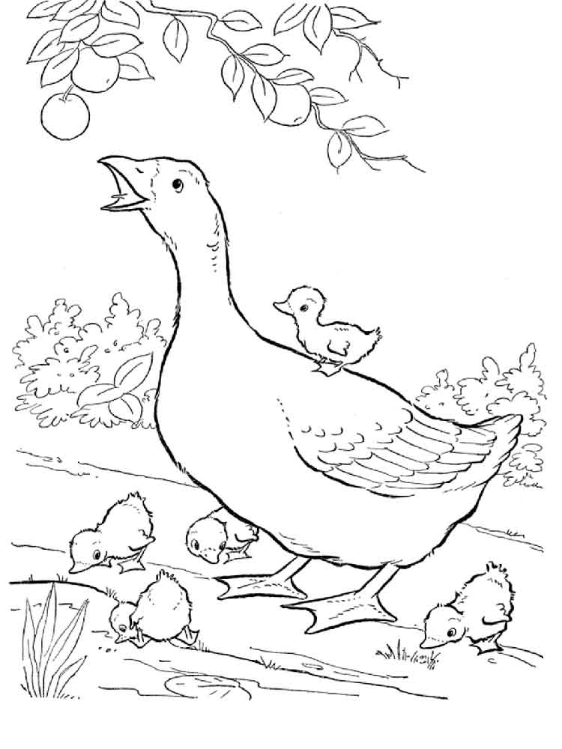

Co zvířátka rádi baští? Obrázky pospojuj a pojmenuj.
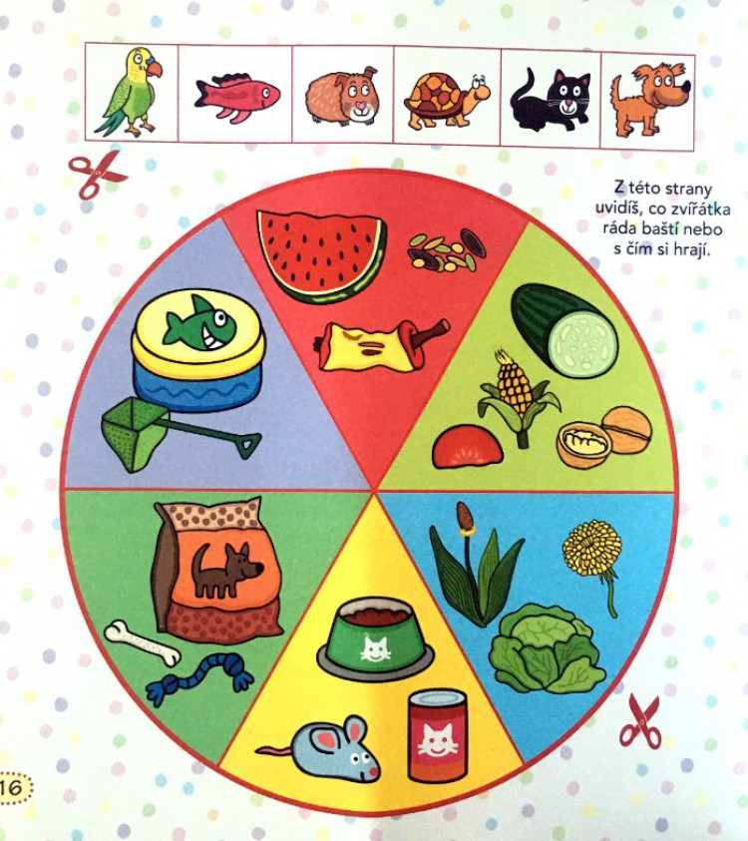

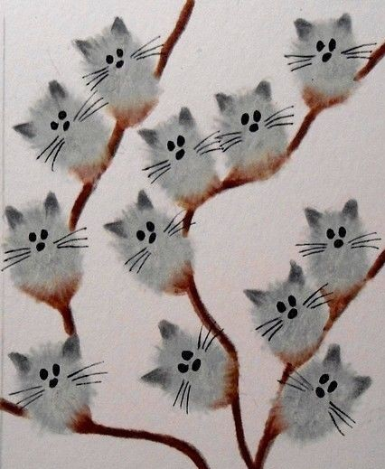
Namoč prst do barvy a otiskni. Pokus se dokreslit kočičky.

Říkej si a předváděj.
